Протасов Алексей Олегович,

учитель географии и биологии МБОУ «Сийская СШ №116»

**Интерактивные способы обучения и контроля знаний на уроках**





В современном мире технологии играют ключевую роль в различных сферах жизни, и образование не является исключением. Одним из наиболее полезных инструментов для учителей становится GradeCam — инновационное программное обеспечение, которое значительно упрощает процесс оценки знаний учащихся. В этой статье мы рассмотрим, как GradeCam может изменить работу учителя и улучшить образовательный процесс.

**Что такое GradeCam?**

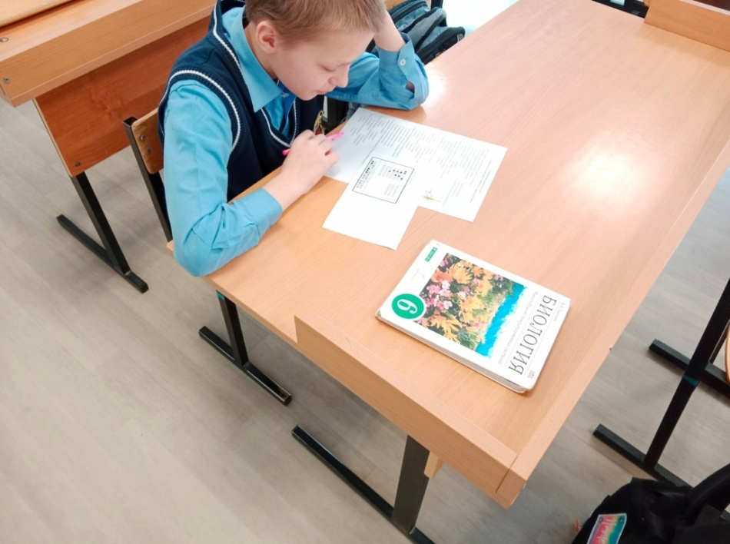GradeCam — это платформа, которая позволяет учителям быстро и легко сканировать и оценивать результаты тестов и заданий с использованием обычной камеры на смартфоне, планшете или компьютере. Программа распознает ответы учеников на специальных бланках и автоматически подсчитывает баллы, что экономит время и снижает вероятность ошибок.



**Преимущества GradeCam для учителей**

1. Экономия времени: Одним из главных преимуществ GradeCam является значительная экономия времени. Учителям больше не нужно вручную проверять каждую работу — достаточно просто отсканировать бланк, и система сделает все остальное. Это позволяет преподавателям уделять больше времени подготовке уроков и индивидуальной работе с учениками.
2. Точность и объективность: Автоматическая проверка исключает человеческий фактор, который может привести к ошибкам. GradeCam обеспечивает высокую точность оценок, что способствует более объективному и справедливому оцениванию знаний учащихся.
3. Анализ данных: Платформа предоставляет подробную аналитику по результатам тестов, что позволяет учителям быстро выявлять сильные и слабые стороны учеников, а также общие тенденции в классе. Это помогает более эффективно планировать учебный процесс и корректировать методики преподавания.
4. Удобство использования: GradeCam поддерживает интеграцию с различными образовательными платформами и системами управления обучением (LMS), что делает его использование еще более удобным. Учителя могут легко импортировать и экспортировать данные, а также синхронизировать результаты с электронными журналами.

**Как начать использовать GradeCam?**

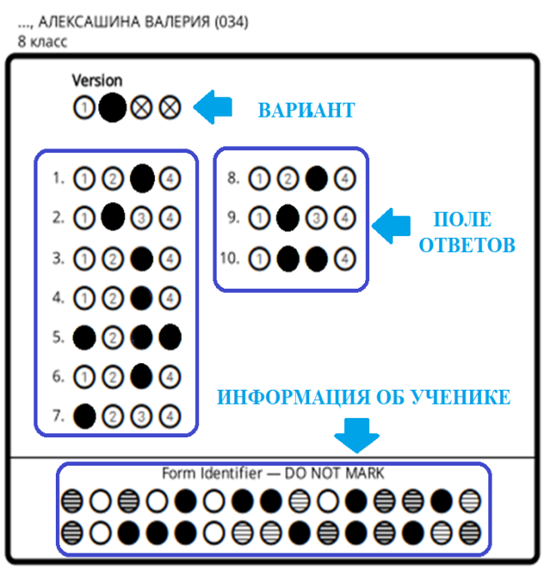Для начала работы с GradeCam необходимо выполнить несколько простых шагов:

1. Регистрация: Зарегистрируйтесь на официальном сайте GradeCam и создайте учетную запись.
2. Подготовка бланков: Создайте тестовые бланки с уникальными кодами для каждого ученика. Вы можете использовать готовые шаблоны или создать свои собственные.
3. Сканирование и оценка: После того как ученики заполнят бланки, отсканируйте их с помощью камеры на вашем устройстве. GradeCam автоматически распознает ответы и подсчитает баллы.

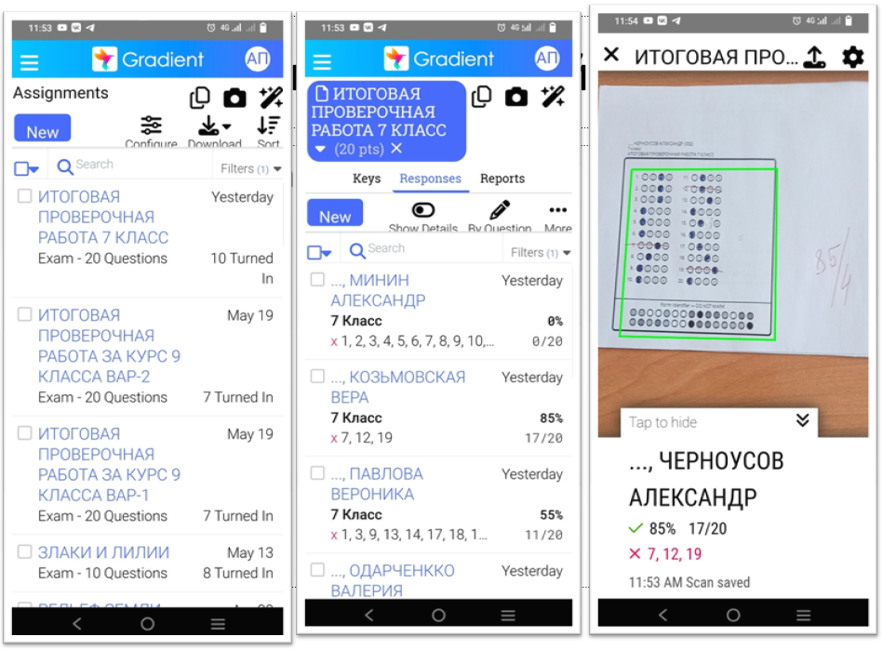

1. 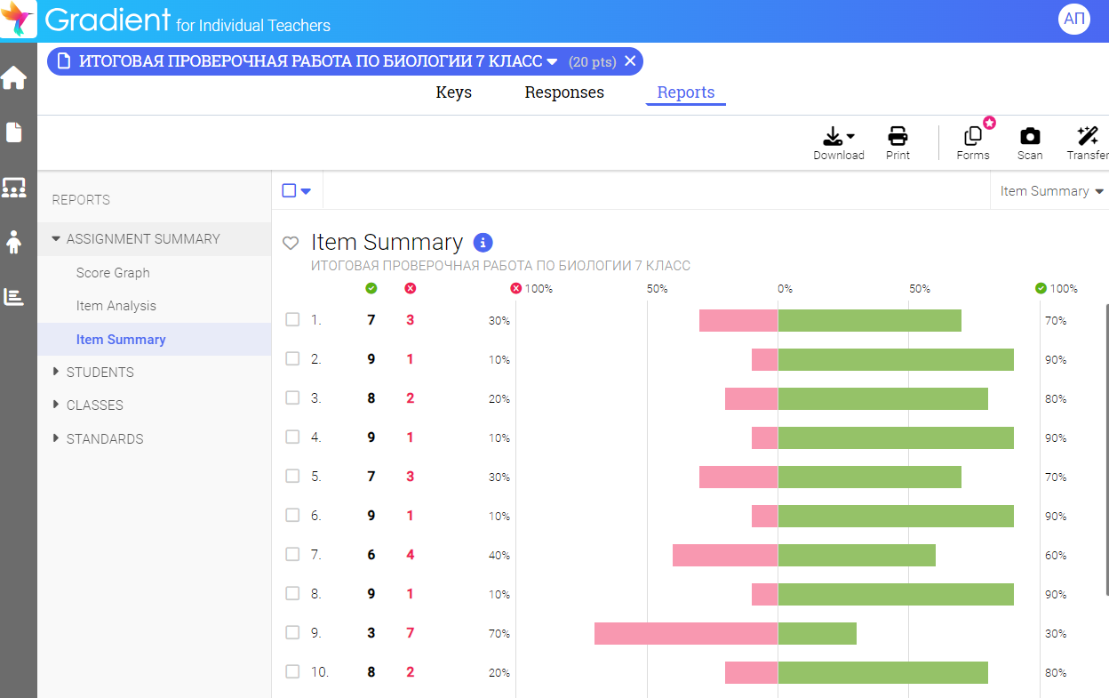Анализ результатов: Изучите подробные отчеты и аналитику, чтобы получить полное представление о результатах тестирования.

Использование GradeCam в работе учителя открывает новые возможности для повышения эффективности образовательного процесса. Эта платформа не только экономит время и усилия преподавателей, но и предоставляет им мощные инструменты для анализа и улучшения качества обучения. Интеграция современных технологий в образование позволяет создавать более гибкую и адаптивную учебную среду, что способствует лучшему усвоению знаний учениками.

Внедряйте GradeCam в свою практику и делайте образование еще более качественным и эффективным!